Nombre: Alondra Berenice Sanchez Cortes |  | Matrícula: AL07072320
Nombre del curso:  Desarrollo Full-Stack | Nombre del profesor:  Yael Zulema Mena Sandoval
Certificado: | Actividad:  Actividad 4
Fecha: 14/02/2026
Bibliografía:

- Documentación del Proyecto.
Algunos requerimientos:
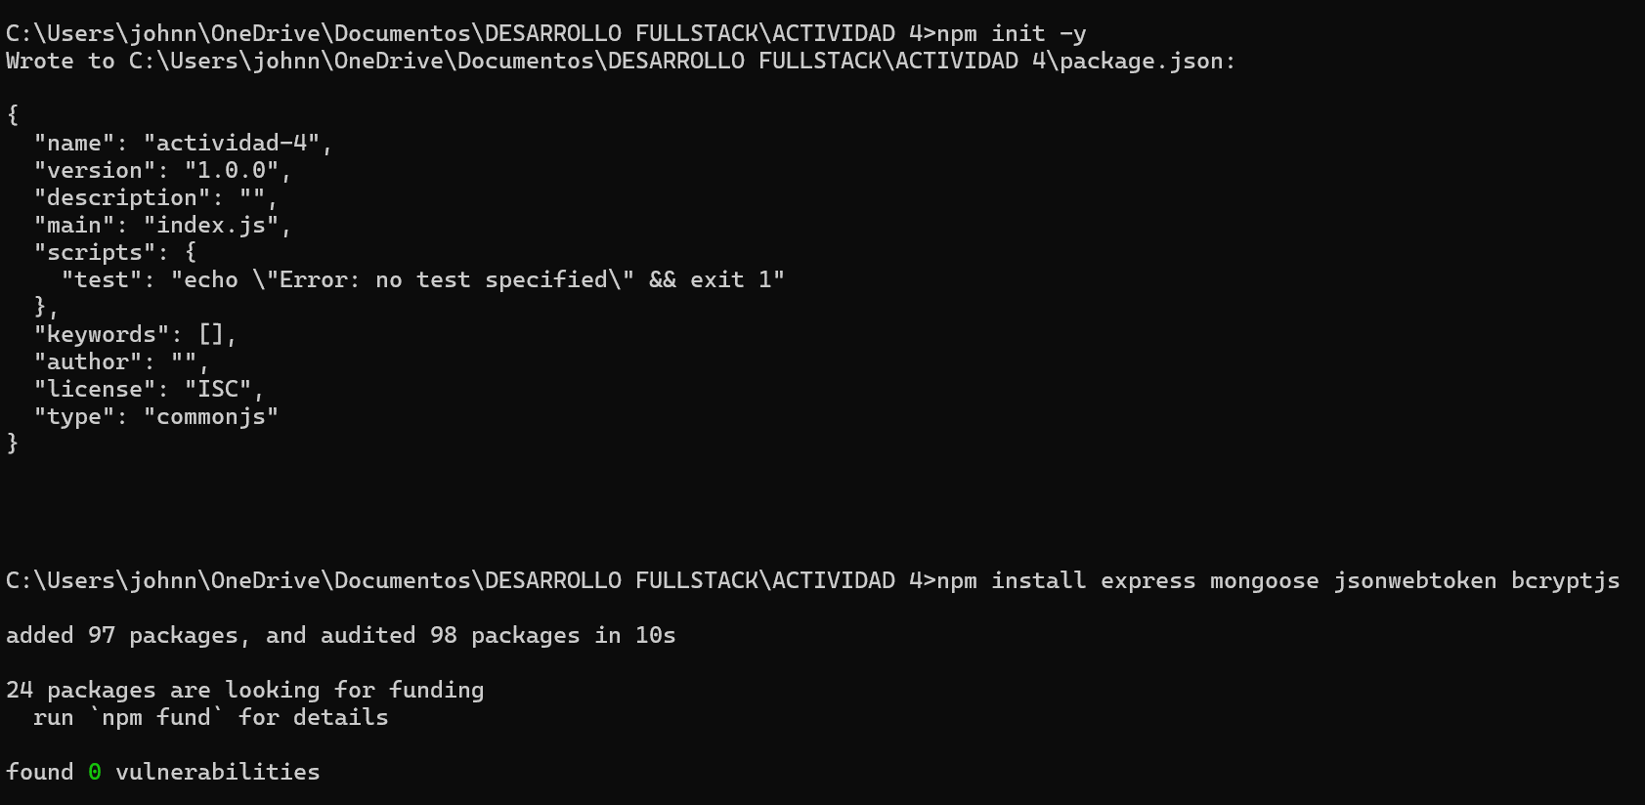
Primero inicie creando el servidor con el comando init -y y instalando las dependencias necesarias para poder crear mi lógica principal.
Después cree un cluster en MongoDB Atlas para que al momento de instalar mi aplicación en la nube no tenga problemas con la URI de mi base de datos.
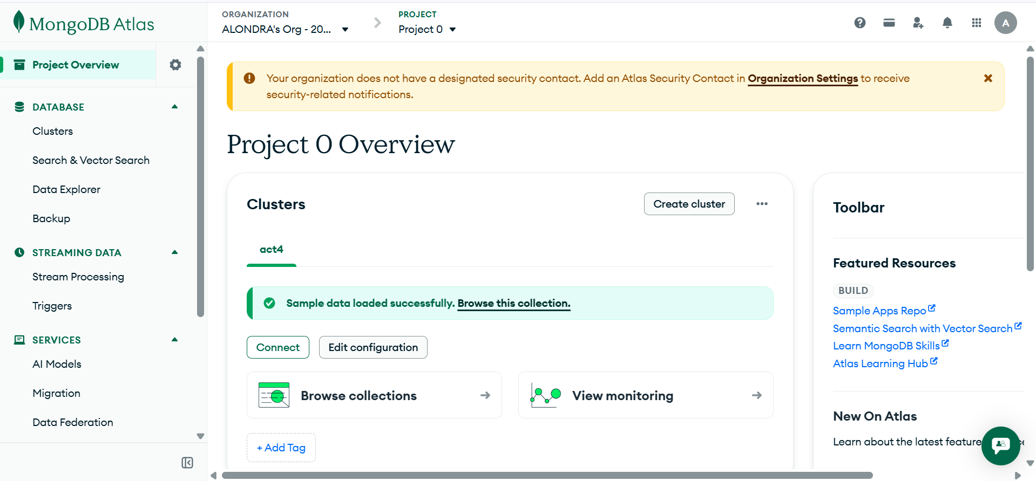
- Configuración del servidor.
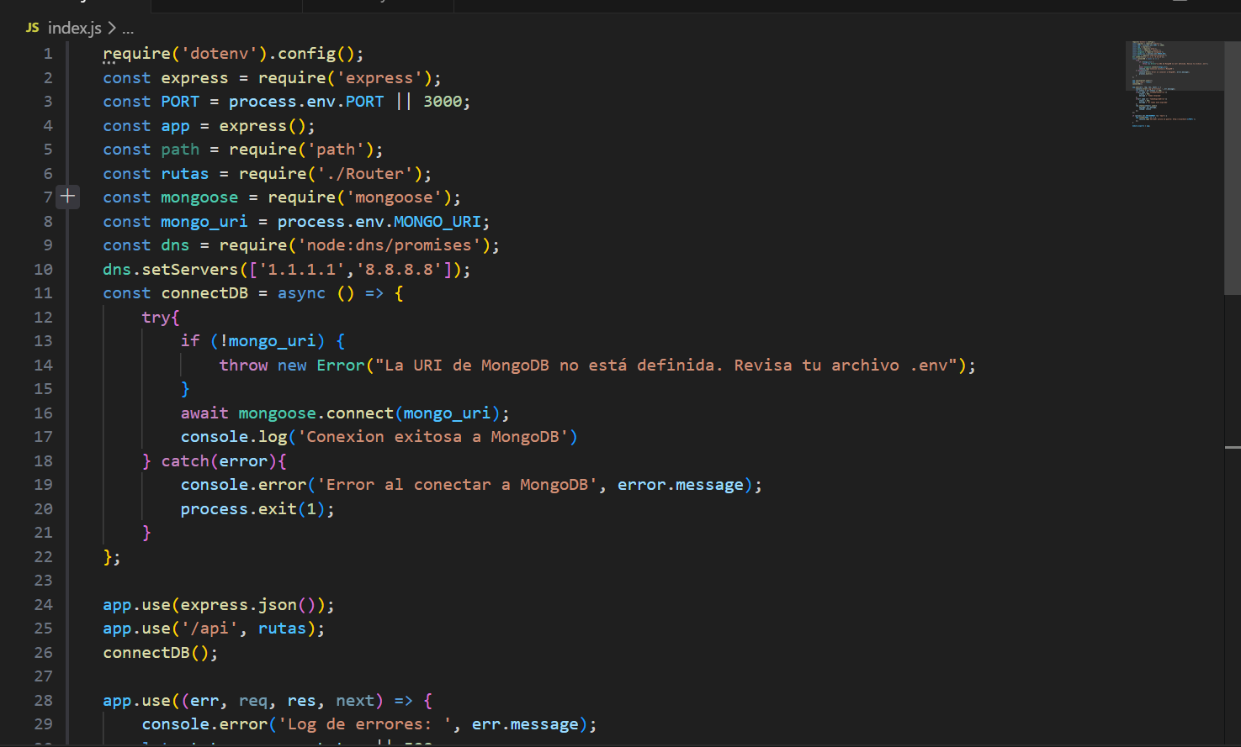
En general es una configuración bastante sencilla, lo diferente seria la conexión con una base de datos NoSQL llamada MongoDB y la constante DNS que me permite realizarla.
- Generación de rutas.
En un archivo aparte tengo mi Router establecido con los Middlewares que permiten la autenticación.
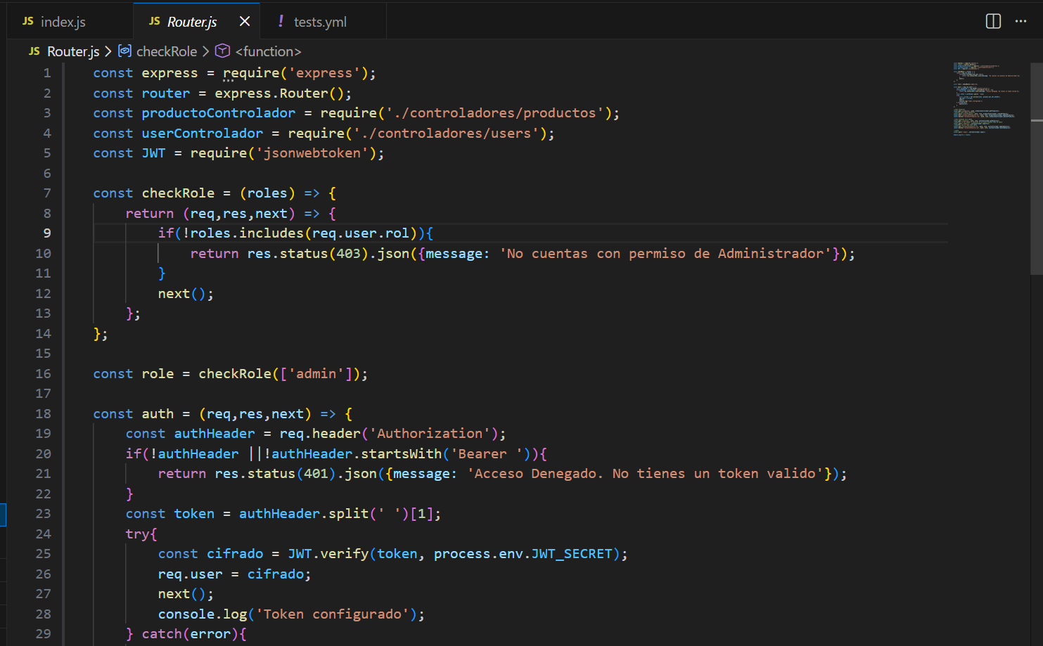
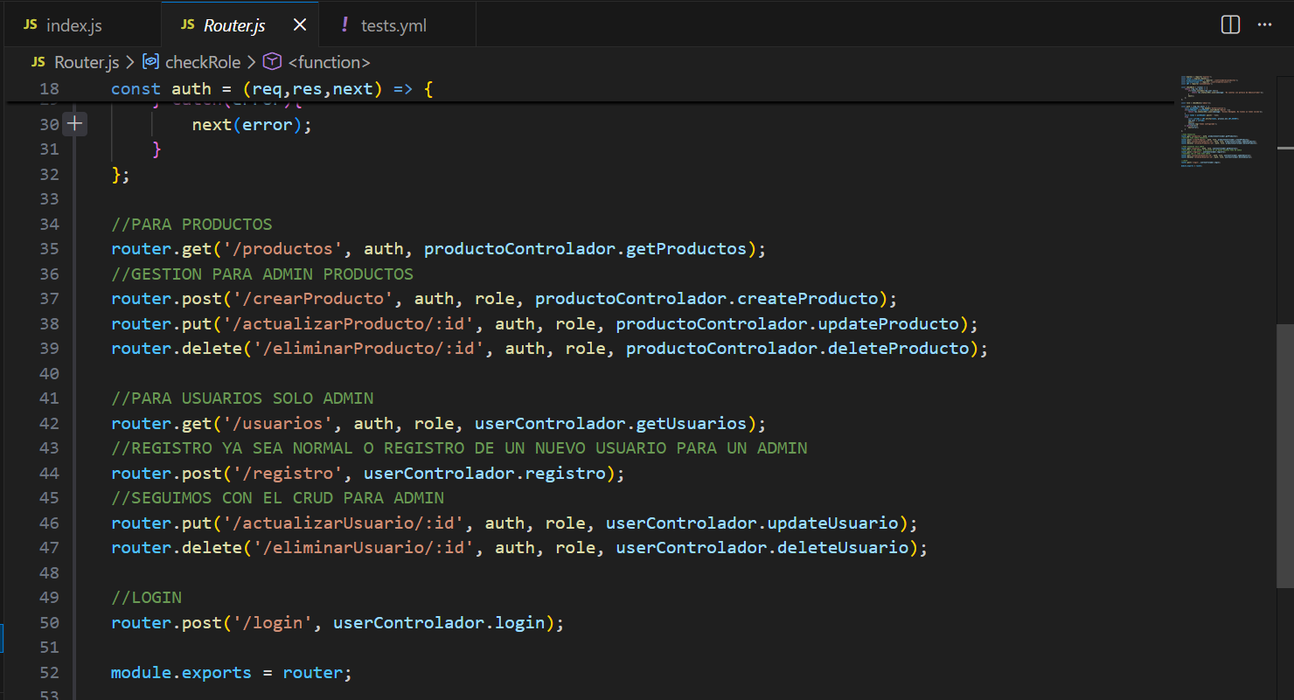

- Implementación de autenticación y autorización.
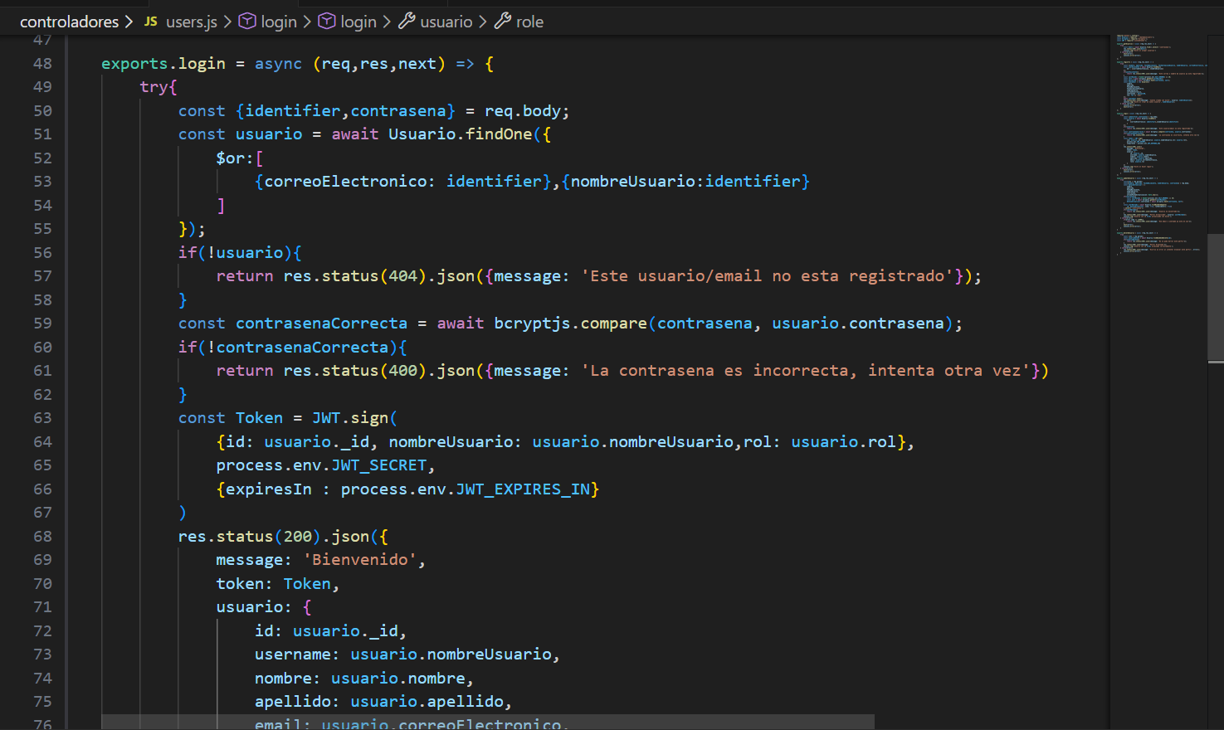
Aquí por ejemplo algo la creación del Token que permite que el Middleware llamado Auth verifique si tiene autorización del ver el contenido.
- Generación de controladores.
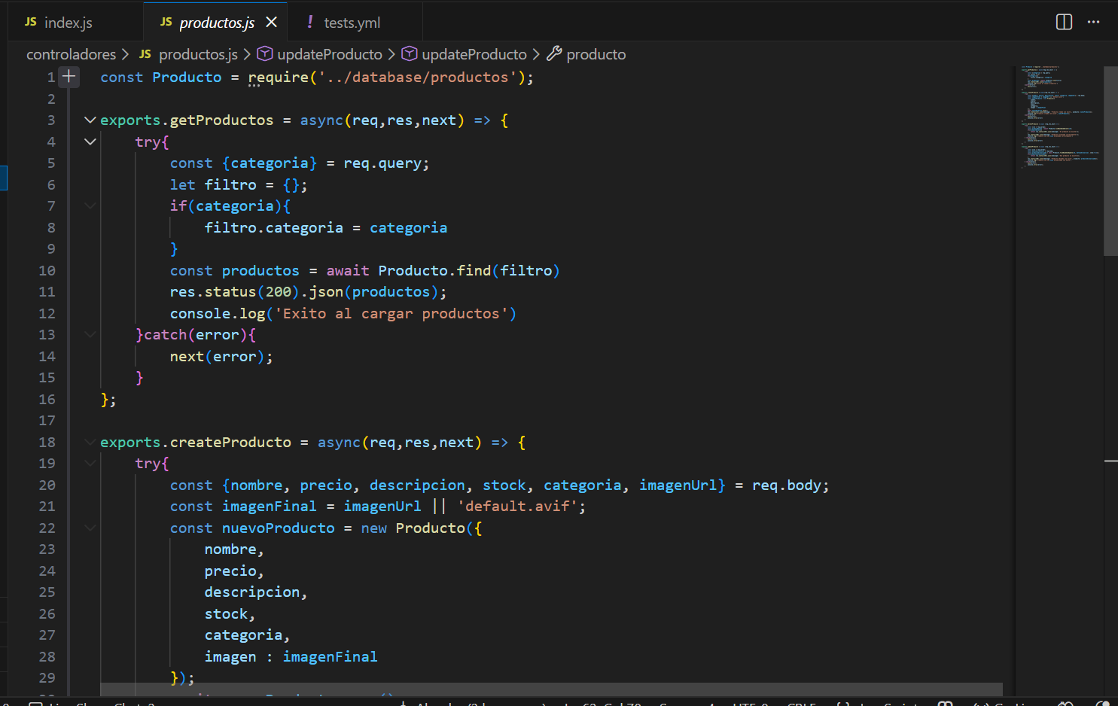
Aquí es donde yo gestiono toda la lógica Backend acerca de mis dos objetos, usuarios y productos.
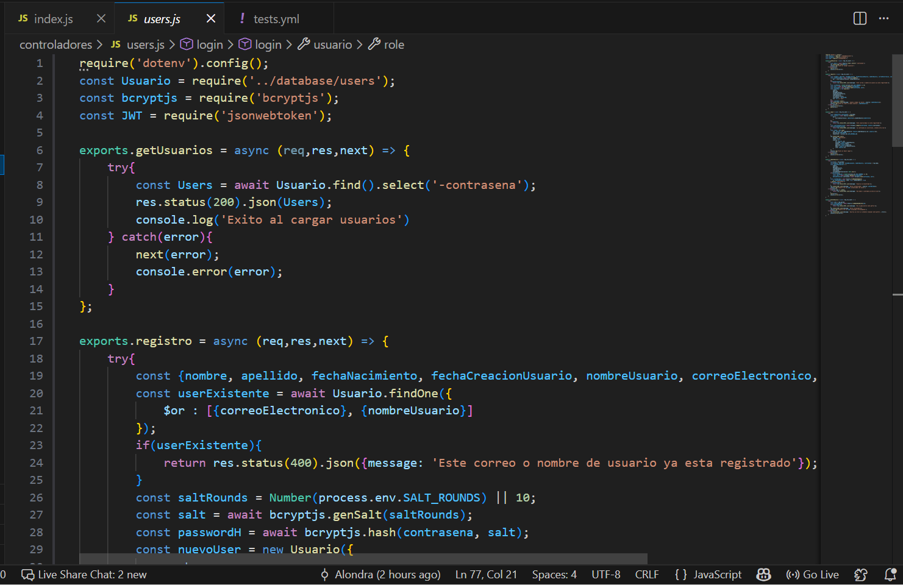
- Generación de pruebas unitarias.
Con ayuda de Jest y Supertest, que son librerías que te ayudan a verificar que el codigo funcione como debería. Realice dos pruebas esenciales dividas en 3 diferentes archivos, que se pueda hacer CRUD y que la autenticación y autorización funcionen como debería:
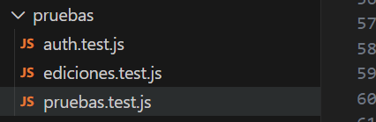
Estos fueron mis resultados:
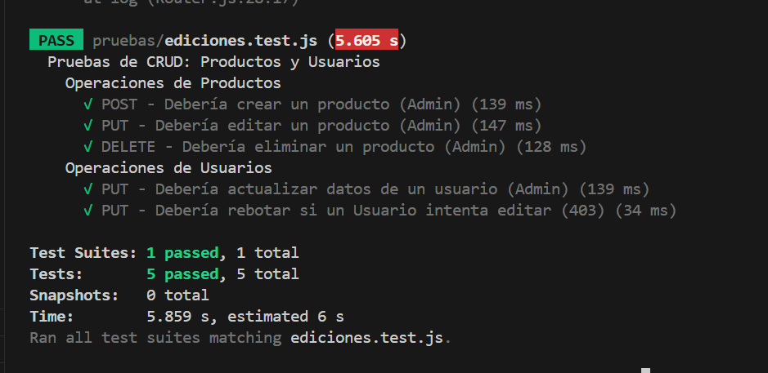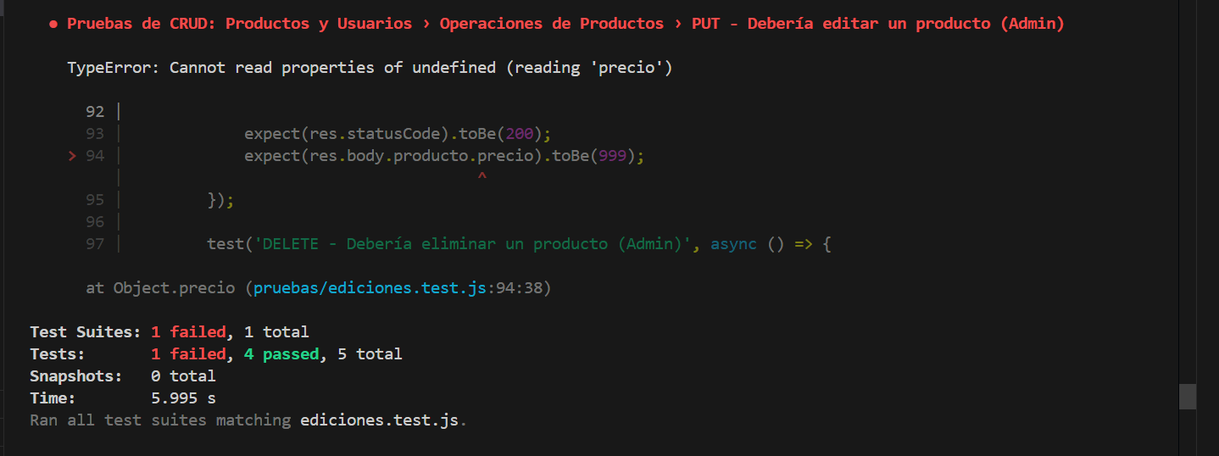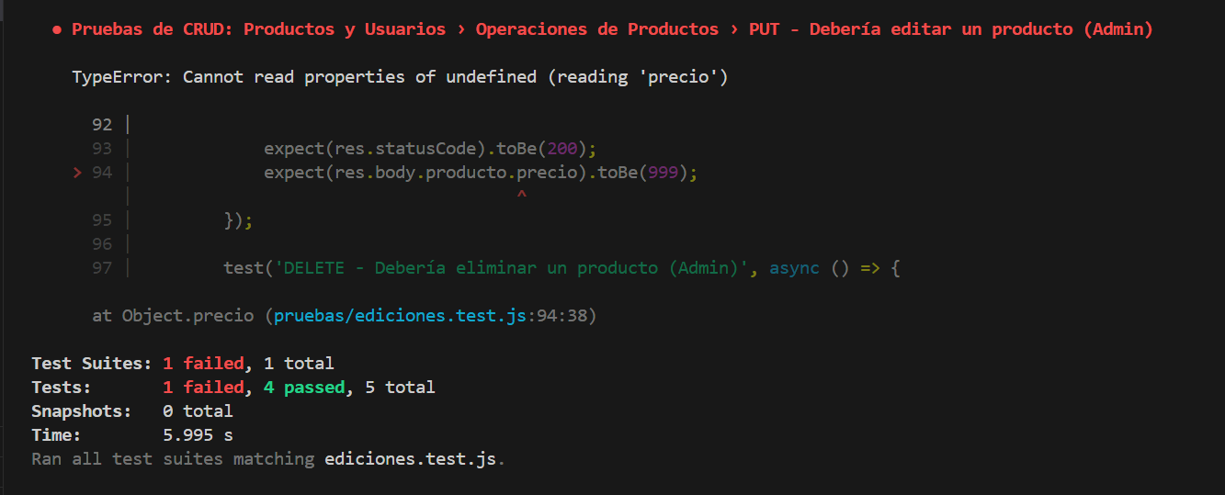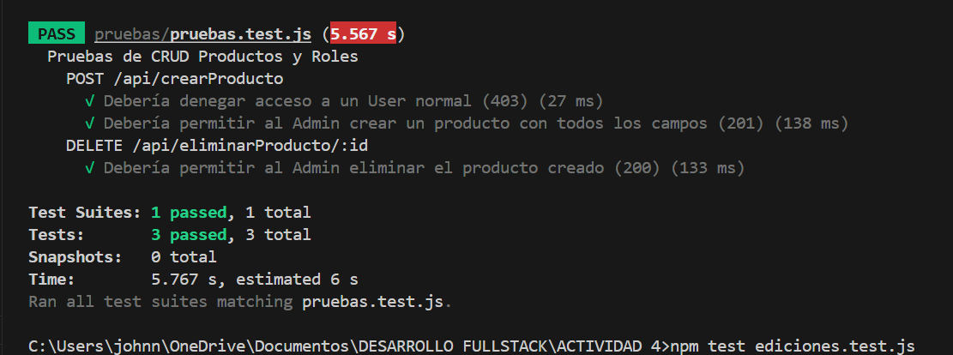
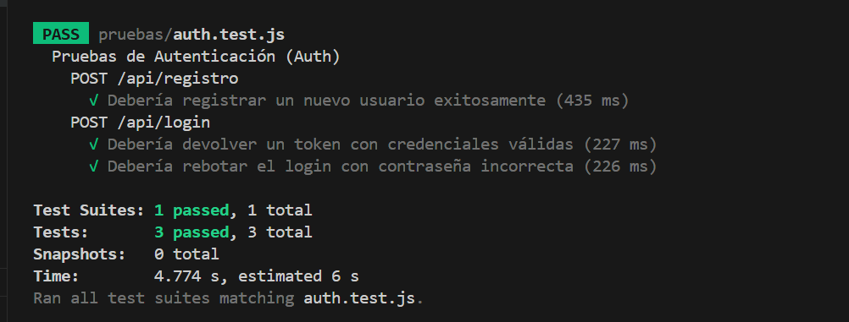
A veces me salían errores, lo impresionante es que me salía la línea exacta del error y yo ya lo corrigiera para que funcionara correctamente.

- Despliegue.
Para el Despliegue elegí Render ya que es más compatible con Node.js y Express.js que Vercel, también es mas sencillo de configurar el despliegue.
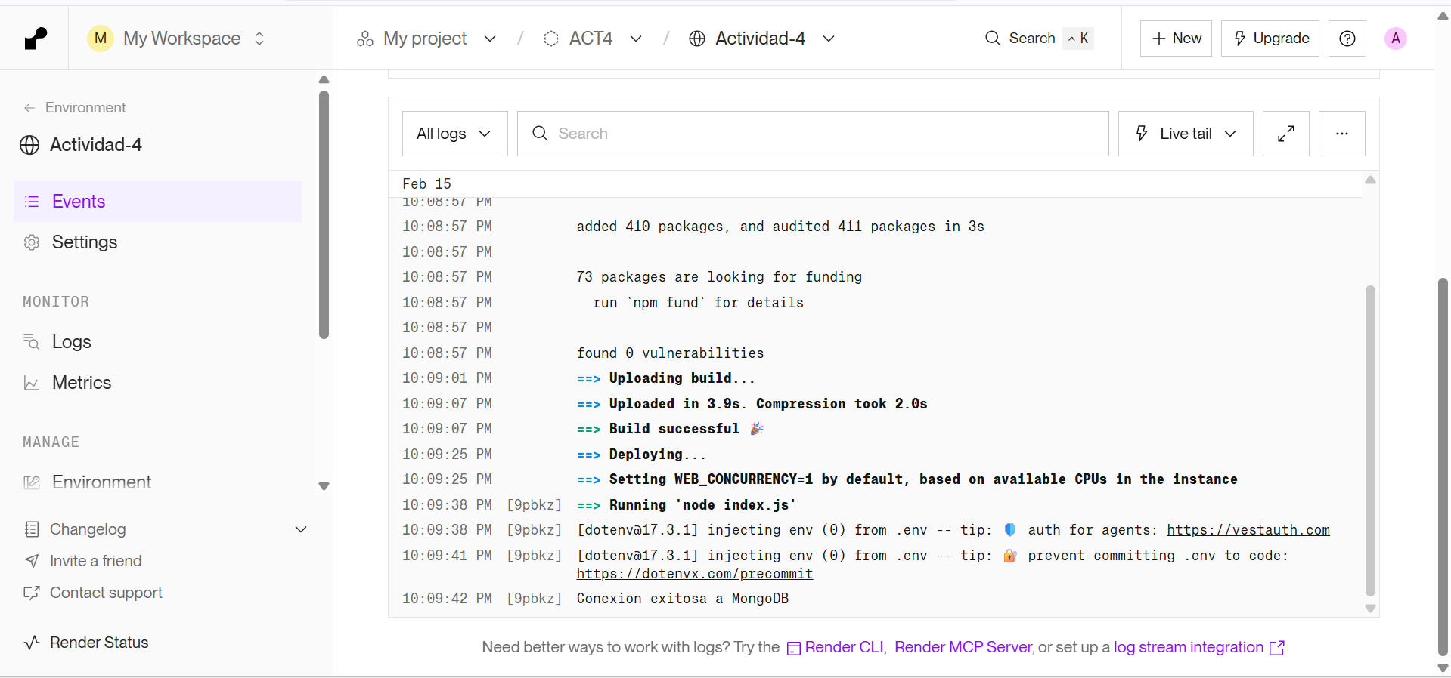
Primero obviamente lo tuve que subir a github, a lo cual configure el pipeline de CI/CD:
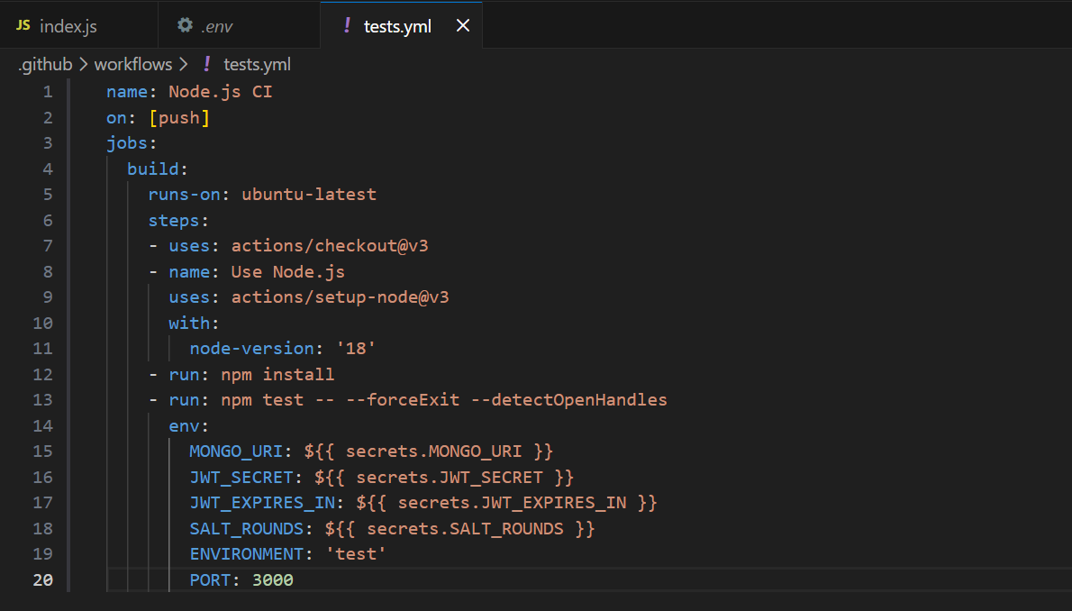
Cada vez que yo hacia un cambio en mi codigo se subia a GitHub y se realizan las pruebas en automático.
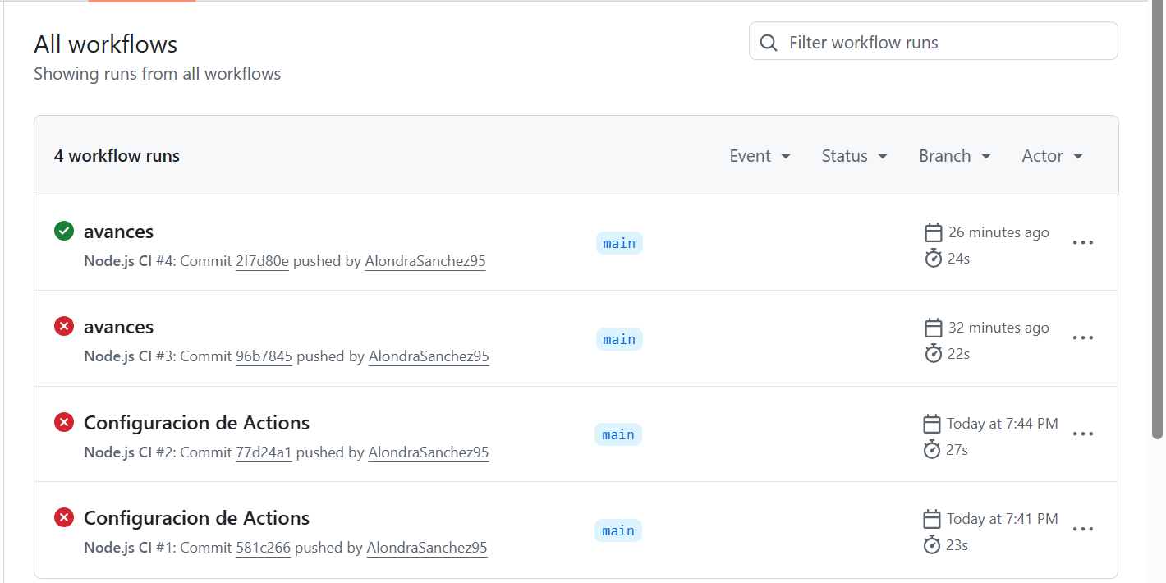
Si bien tuve algunos que no funcionaron correctamente, al final pude configurar correctamente mi codigo para que funcionara.

